標 題 | 活動訊息：觀光科第十四屆教學成果發會—『世界原民情』！
發布日期 | 201７/０5/05
詳細內容 | ●觀光科第十四屆教學成果發會—『世界原民情』，將於05/18(四)9:30-14:30舉行，請高三同學邀請家人共襄盛舉。  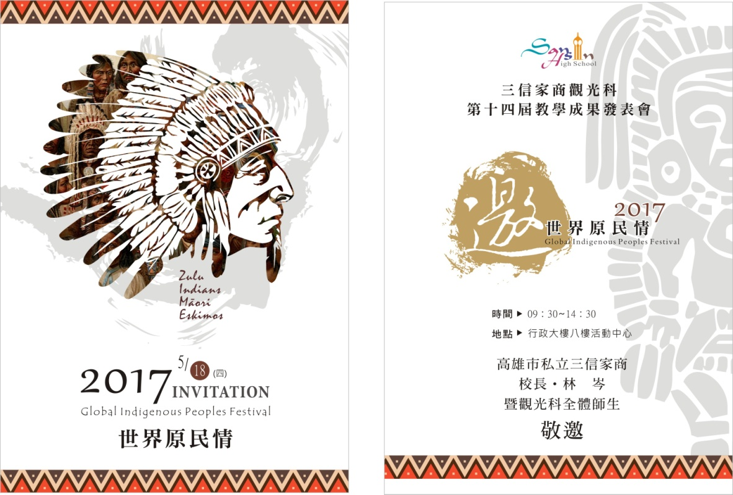
相關連結 | 目前無資料
相關檔案 | 目前無資料

